行政院及所屬各機關出國報告
( 出國類別: 實習 )

赴美實習
「即時天氣資料整合與預報系統合作發展與
技術轉移─低階預報顯示工作站發展」報告書

 | 服務機關: | 交通部中央氣象局
出 國 人 | 職 稱： | 技佐
 | 姓 名： | 許美玲
出國地區： | 美國
出國期間： | 九十年三月五日至
 | 九十年七月七日
報告日期: | 九十年九月二十日

行政院及所屬各機關出國報告提要

系統識別號：C09005229
出國報告名稱：赴美實習「即時天氣資料整合與預報系統合作發展與技術轉移─低階預報顯示工作站發展」報告書
頁數 26 含附件：□是☑否
出國計畫主辦機關/聯絡人/電話
交通部中央氣象局/趙如倩/2349-1012
出國人員姓名/服務機關/單位/職稱/電話
許美玲/交通部中央氣象局/氣象資訊中心/技佐/2349-1277
出國類別：□1考察□2進修□3研究☑4實習□5其他
出國期間：民國九十年三月五日 至  民國九十年七月七日  報告日期：民國九十年九月二十日 | 出國地區：美國
分類號/目：H8/氣象 I8/資訊科學

關鍵詞：低階預報顯示工作站、FX-Net

內容摘要：（二百至三百字）
FX-Net（ FSL X based forecaster workstation Net Version）系統為美國國家海洋暨大氣總署預報系統實驗室（NOAA/FSL）所發展之低階預報顯示工作站軟體，其目的在開發一個以網路為基礎的預報顯示工作站。此系統被設計為一個較便宜而且簡單的預報工作站系統，主要應用在不需要完整的AWIPS顯示工作站系統功能的一般用途上，諸如訓練、教育或研究目的用途。

本報告的重點在於說明FX-Net系統客戶端的軟體架構、功能說明、視窗簡介及操作。

行政院及所屬各機關出國報告審核表

出國報告名稱：
赴美實習「即時天氣資料整合與預報系統合作發展與技術轉移─低階預報顯示工作站發展」報告書
出國計畫主辦機關名稱：
交通部中央氣象局
出國人姓名／職稱／服務單位：(若二人以上,則列○○○等_人)
許美玲／技佐／氣象資訊中心
出國計畫主辦機關審核意見 | ☑1.依限繳交出報告  ☑2.格式完整  ☑3.內容充實完備  □4.建議具參考價值  □5.送本機關參考或研辦  ☑6.送上級機關參考  □7.退回補正,原因:  □(1)不符原核定出國計畫  □(2)以外文撰寫或僅以所蒐集外文資料為內容  □(3)內容空洞簡略  □(4)未依行政院所屬各機關出國報告規格辦理  □(5)未於資訊網登錄提要資料及傳送出國報告電子檔  □8.其他處理意見：
層轉機關審核意見 | □同意主辦機關審核意見  □全部 □部份________(填寫審核意見編號)  □退回補正，原因:________(填寫審核意見編號)  □其他處理意見：
說明：
一、出國計畫主辦機關即層轉機關時，不需填寫「層轉機關審核意見」。
二、各機關可依需要自行增列審核項目內容，出國報告審核完畢本表請自行保存。
三、審核作業應於出國報告提出後二個月內完成。
摘 要

FX-Net（ FSL X based forecaster workstation Net Version）系統為美國國家海洋暨大氣總署預報系統實驗室（NOAA/FSL）所發展之低階預報顯示工作站軟體，其目在開發一個以網路、圖形為基礎的氣象預報顯示工作站。用以顯示即時且大量的氣象相關資料及產品，如地面資料、高空資料、衛星雲圖、雷達資料、氣象模式產品等。此系統被設計為一個較便宜而且簡單的預報工作站系統，主要應用在不需要完整的AWIPS顯示工作站系統功能的一般用途上，諸如訓練、教育或研究目的用途。

本報告的重點在於說明FX-Net系統客戶端的軟體架構、功能說明、視窗簡介及操作。

目 錄
- 赴美實習目的與過程…………………………………………………1
  - 目的………………………………………………………………1
  - 過程……………………………………………………………2
- 系統概述…………………………………………………………………3
  - 客戶端軟體架構……………………………………………………3
  - FX-Net 基本的圖形控制功能……………………………………5
  - FX-Net 系統客戶端視窗簡介……………………………………6
- 標題列(Title Bar)………………………………………6
- 選項列(Menu Bar)………………………………………6
- 工具列 (Tool Bar)………………………………………7
- 主視窗(Display Window)………………………………7
- 暫存視窗(Storage Windows)…………………………7
- 訊息狀態顯示列(Status Bar)…………………………7
  - 選項列(Menu Bar)功能說明與操作………………………………7
- File（檔案）………………………………………………7
- View（顯示設定）…………………………………………10
- Options（選項設定）……………………………………11
- Volume（網格資料）……………………………………11
- Satellite (衛星資料)…………………………………15
- Surface (地面資料)……………………………………16
- UpperAir (高空資料)……………………………………17
- Radar (雷達資料)………………………………………18
- Stat_Fcst（統計預報）…………………………………19
- Maps（地形底圖）…………………………………………19
- Help（輔助說明）………………………………………20
  - 工具列(Tool Bar)功能說明與操作………………………………20
- 本土化之操作介面中文化的工作成果………………………………23
- 心得與建議………………………………………………………………25
壹、赴美實習目的與過程
一、目的
中央氣象局目前使用之天氣整合與即時預報系統（WINS）的顯示工作站，乃是由美國國家海洋暨大氣總署下的預報系統實驗室（NOAA/FSL）所開發之AWIPS顯示工作站系統經本土化修改而來，其顯示工作站使用HP電腦，雖然此電腦的計算效能強大，能滿足天氣預報作業的即時性與專業資訊顯示需求，但是對於一般研究發展或教學需求使用者而言，其購置成本太高，以致於無法廣泛地被使用。有鑑於此，美方另外開發了較適用於一般使用者的低階版本工作站軟體FX-Net（FSL X based forecaster workstation Net Version）。

FX-Net專案的目的是開發一個以網路為基礎的預報顯示工作站，為一個較便宜而且簡單的預報工作站系統，主要應用在不需要完整的AWIPS系統功能的一般用途上，如訓練、教育或研究之目的。雖然其設計的主要運作環境是廣域網路，但是它一樣可以適用於區域網路或是撥接連線。FX-Net客戶端的使用者介面與AWIPS顯示工作站相似，但是為了使系統可以在網際網路上快速的傳輸資料，並且可以使用較便宜的作業平台，FX-Net系統降低了它的影像解析度，並且使用Java程式語言開發整個應用軟體，這種特性使它可以被廣泛的使用在眾多可支援Java的設備環境中。

職此次奉派赴美之目的即是學習與此系統客戶端相關之所有軟體架構、系統功能及本土化(中文化) 之技術研究，期能引進此系統，以供國內各相關作業與研發單位使用。

二、過程
職於民國九十年三月五日前往美國，於抵達後參加FX-Net專案小組之工作，此小組隸屬於美國國家海洋暨大氣總署轄下的預報系統實驗室的國際組(International Division)。目前其成員有：Renate Brummer，FX-Net專案之專案經理；Sean Madine、John Pyle，負責FX-Net系統伺服器端之程式開發與維護； Evan Polster、Ravi Bansal，負責FX-Net系統客戶端程式開發與維護，其中以Evan為主導，Ravi 已於九十年五月離職；Ning Wang，負責伺服器端與客戶端與wavelet壓縮相關之壓縮與解碼程式，以及客戶端程式與圖形顯示有關之部分，如GIF檔案格式之解碼程式等。

此次赴美期間主要工作過程分為三部分：(一)三月初至四月，主要目標為瞭解客戶端程式之系統軟體架構，因此一開始先由美方客戶端程式負責人Evan講解程式之主要流程與架構，之後由職依設定之方向研讀此部份之程式，並於四月底達成預定之目標。(二)五月初至六月中旬，此時主要目標為瞭解客戶端操作介面中文化時所需的技術與應更改的程式元件，並著手完成FX-Net 客服端操作介面中文化的任務。 (三)六月中旬至七月初回國，此階段主要在於瞭解新版本(Version 3.0) 新增加的功能與架構之異動，新版本於六月中旬釋出。

職於七月上旬離開美國，攜帶經過修正後之最新版本(Version 3.0) 程式及最新版本之 AWIPS程式返國，以進行實際之本土化作業。

貳、系統概述
本章敘述有關於FX-Net系統客戶端的軟體架構、基本圖形控制功能、視窗的簡介及操作介面的基本功能及操作。
- 客戶端軟體架構
FX-Net系統之客戶端開發程式為Java。主要利用其跨平台、易於應用於網際網路以及多執行緒(multithread)之特性。其軟體架構如下圖所示，程式大致分為以下數類：
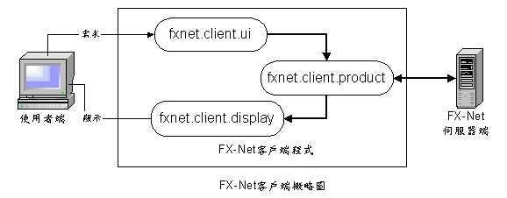
- fxnet.client
客戶端之主程式所在，並記錄所有公用變數及程式之目前狀態。

- fxnet.client.display
負責所有與顯示有關之作業，如主顯示視窗及四個副顯示視窗的管理、清除及重繪作業、主顯示視窗之縮小及放大(zoom)、主副顯示視窗之交換(swap)。

- fxnet.client.event
包含重要自訂事件的類別(class)。

- fxnet.client.product
包含與產品相關之部分，如需求管理(request)、與伺服器之連線與回應之處理、產品快取之管理等。

- fxnet.client.ui
包含與使用者操作介面相關之部分，如主選單、工具列、狀態列、快捷鍵(hotkey)、選單及工具列之動作處理、色彩調整。
fxnet.client.ui.vb：所有與volume browser相關之類別。
- fxnet.client.utility
fxnet.client.utility.config：讀入與分析設定檔(client.properties)。
fxnet.client.utility.diagnostic：偵測伺服器端狀態。
fxnet.client.utility.gif：GIF檔案格式之解碼程式。
fxnet.client.utility.log：客戶端記錄檔之管理。
fxnet.client.utility.wavelet：wavelet壓縮檔案之解碼程式。

- 其他相關資源目錄
  - config：儲存設定檔之目錄。
  - data：儲存產品檔及色盤檔(color table)之快取目錄。
  - log：儲存記錄檔之目錄，以西元年、月、日組成檔名。
  - misclib：存放客戶端程式應用到非自行開發部分之其他程式庫。
  - rc：
rc/product/localization name：
存放各本土化設定之地圖檔。
rc/ui/localizationSets/localization name：
存放各本土化設定之選單項目檔及對應之檔案。
rc/ui/localizationSets/localization name/vb：
存放各本土化設定之volume browser相關檔案。

- FX-Net 基本的圖形控制功能
- 圖形的放大與縮小（Zoom In and Zoom Out）
可將顯示在主視窗(Display Window) 上的圖形加以放大或縮小。
- 放大(Zoom In)：將滑鼠游標移至欲放大的區塊，按住鍵盤的<Alt> 鍵及滑鼠的左鍵，可使圖面放大2倍。如果使用三個按鍵的滑鼠，按滑鼠中間的按鍵將有相同的功能。
- 縮小(Zoom Out)：放大後的圖面每按一次滑鼠左鍵，可使圖面縮小1/2，重複地按左鍵直至放大的圖回復至原圖大小。

- 圖形重疊（Overlay）
FX-Net 可覆蓋（Overlay）或重疊（Overlap）一張地形底圖或氣象產品至另一張地形底圖或氣象產品上，最多可同時載入8張應用產品至主視窗（Display Window）中，此項功能提供操作人員可審視氣象產品間的相互影響或是兩個模式之間的比較。

- 隱藏或顯示（Toggle）
同時載入多個氣象產品至主視窗時，Toggle的功能可用來隱藏或顯示你所載入的氣象產品。
操作方式：在某一氣象產品的描述標籤上按滑鼠左鍵就可隱藏或顯示此一氣象產品。

- FX-Net 系統客戶端視窗簡介
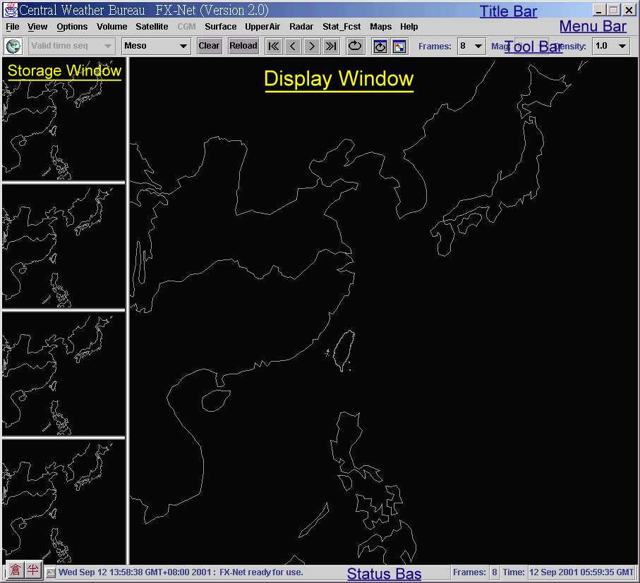
FX-Net之整個螢幕如上圖所示，包括了下列六個視窗：
- 標題列(Title Bar)：位於螢幕的最上方(第一列)。
標題列目前預設為Central Weather Bureau FX-Net (Version 2.0)

- 選項列(Menu Bar) 位於標題列的下方(第二列)
為操控FX-Net主要功能之所在，其中包含13個選項，依序是：
  - File（檔案）
  - View（顯示設定）
  - Options（選項設定）
  - Volume（網格資料）
  - Satellite (衛星資料)
  - Surface (地面資料)
  - UpperAir (高空資料)
  - Radar (雷達資料)
  - Stat_Fcst（統計預報）
  - Maps （地形底圖）
  - Help （輔助說明）

- 工具列 (Tool Bar)：位於選項列的下方(第三列)。
工具列將最常使用的工具及功能設定成方便使用的13個按鈕(Button)供使用者操作，而不必每次均得由選項列以下拉式選單選取。工具列的13個按鈕，依序是：
- 產品顯示範圍(Scale)
- 清除鍵(Clear)
- 資料重新載入(Reload)
- 顯示第一張產品(First)
- 顯示上一張產品(Previous)
- 顯示下一張產品(Next)
- 顯示最後一張產品(Last)
- 動畫顯示(Looping)
- 動畫顯示參數設定(Looping Properties)
- 圖像顏色編輯器(Color Map Editor)
- 產品張數設定鍵(Frame)
- 放大率選擇鍵(Mag)
- 資料密度選擇鍵(Density)

- 主視窗(Display Window)：位於工具列的下方。

- 暫存視窗(Storage Windows)：位於螢幕的左測。

- 訊息狀態顯示列(Status Bar)：位於螢幕的最下方。
訊息狀態顯示列包含3區，依序是：
  - 一般訊息狀態顯示區(General Status Area)
  - 產品張數設定(Frames)
  - 目前時間顯示區(Time)

四、選項列(Menu Bar)的功能說明與操作
- File（檔案）
在主選單的File按左鍵一下，產生一下拉式選單如下圖：
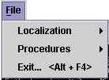

依序介紹各項子選單如下：
- Localization
在File之下拉式選單中點選Localization，會顯示目前FX-Net客戶端操作介面連結至那一伺服端，如下圖。目前只提供使用者連結至CWB（中央氣象局）。
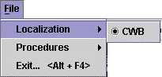
- Procedures
在File之下拉式選單中按Procedures左鍵，產生一子選單如下圖：
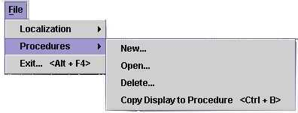
Procedure 設定之步驟：
      - 載入欲建立Procedure 的產品於主視窗（Display Window）中，可同時載入多個產品。
      - 在File之下拉式選單中選出Procedures內之＜New＞，會產生一對話框（如下圖左）。
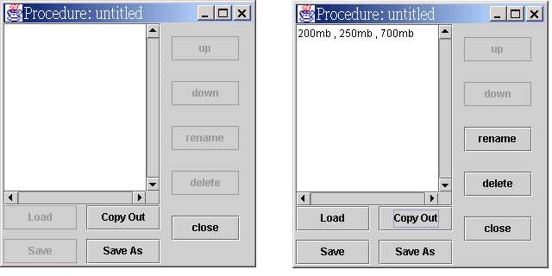

      - 按＜Copy Out＞ ，系統會將主視窗內的產品名稱載入對話框中（如上圖右）。
      - 然後於New對話框內按＜Save＞或＜Save As＞後，會自動產生一Save Procedure As 對話框（如下圖），於此框內鍵入Procedure的名字（或代號），按＜OK＞即完成。
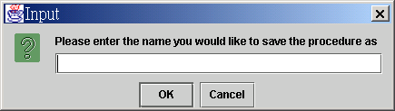
      - 往後要取用此預設之產品資料，按Procedures內之＜Open＞，會產生一對話框（如下圖左），選出Procedure名字（或代號）按＜OK＞，會再產生一對話框（如下圖右），再按＜Load＞即可。
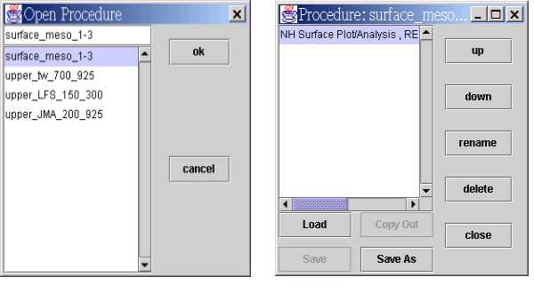
      - 若欲刪除之前建立之Procedures，按＜Procedures＞內之＜Delete＞，會產生一對話框，如下圖：
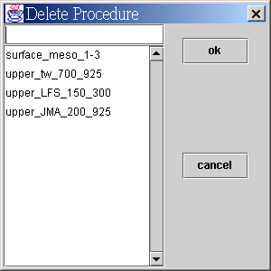
選出欲刪除之Procedure名字（或代號），按＜OK＞，會產生另一對話框，如下圖。再按 ＜Yes＞ 即可。
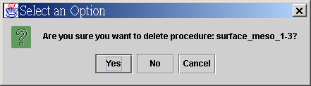

- Exit
在File之下拉式選單中點選Exit，離開FX-Net客戶端操作系統。

- View（顯示設定）

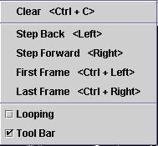
於View處按左鍵一下，可產生一下拉式選單(如上圖)，其內各項功能依序說明如下：

- Clear
產品清除按鍵，用於清除目前在主視窗(Display Window)內所顯示的產品，但地形底圖及經緯線仍會保留。
- Step Back
當有多張產品顯示時，每按左鍵一次，可顯示上一張產品。
- Step Forward
當有多張產品顯示時，每按左鍵一次，可顯示下一張產品。
- First Frame
當有多張產品顯示時，每按左鍵一次，可顯示第一張產品。
- Last Frame
當有多張產品顯示時，每按左鍵一次，可顯示最後一張產品。
- Looping
當有多張產品顯示時，按左鍵一次，可產生連續動畫。按再左鍵一，可停生連續動畫。
- Tool Bar
按下此鍵，可顯示或不顯示Tool Bar 於視窗中。

- Options（選項設定）
在Options之下拉式選單中，目前只提供Loop Properties的選項。
- Loop Properties（動畫顯示參數設定）
按下此鍵即出現對話框（Dialog Box），如下圖，其中包含各種控制Loop的參數，包括向前播放速度（Forward Speed）、向後播放速度（Backward Speed）、第一張靜止時間（First Frame Dwell）、最後一張靜止時間（Last Frame Dwell）、連續動畫顯示（Looping）。

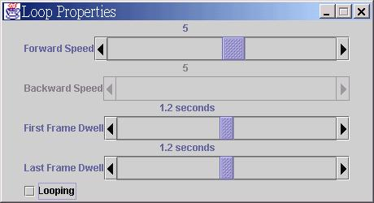

- Volume（網格資料）
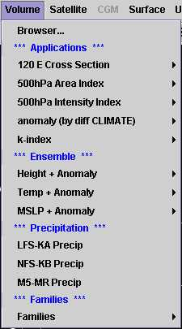

在Volume 的下拉式選單中，除了數值模式產品的瀏覽器(Browser)以外，本視窗主要為各種數值模式產品，其中包含應用產品(Application)、系集預報產品（Ensemble）、降雨量產品（Precipitation）及特定模式族群產品（Families）分別說明如下：

- 數值模式產品瀏覽器（Browser）
按＜Browser＞後，將啟動一對話框如下：
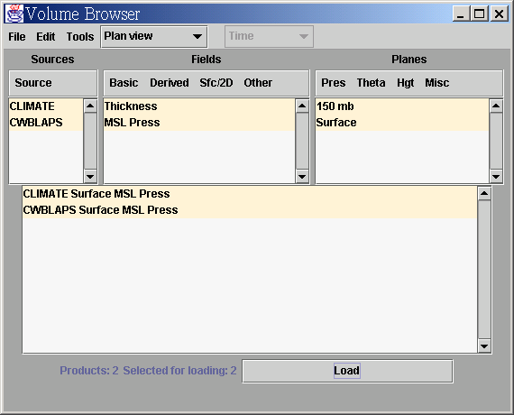
在數值模式資料選擇欄（Data Select Menu）中，主要提供使用者針對數值模式來源（Source）、場的種類（Fields）、產品所在平面種類（Planes）等三個項目加以選擇，而同時符合上述三個項目的產品若存在，將會出現在所選取之數值模式產品清單中，待操作人員按＜Load＞鍵，即可在主視窗(Display Window)內顯示。
- 數值模式來源（Source）
Source係指數值模式來源種類，目前共有27種數值模式可供選擇，分別為：
- CLIMATE…… | 氣候平均場
- CWBLAPS…… | 分析預報模式
- ENS………… | 系集預報模式
- EC-EP……… | 歐洲中期天氣預報中心全球模式東亞區
- EC-HTP……… | 歐洲中期天氣預報中心全球模式溼度、溫度、壓力
- EC-UV……… | 歐洲中期天氣預報中心全球模式圖場
- GFS-T120…… | 本局全球模式：T120解析度
- GFS-T79…… | 本局全球模式：T79解析度
- JMA-JE……… | 日本全球模式：東亞區
- JMA-JG……… | 日本全球模式：全球區
- JMA-JR……… | 日本全球模式：高空場
- JMA-JS……… | 日本全球模式：地面場
- LFS-60km…… | 本局區域模式：60公里解析度
- LFS-20km…… | 本局區域模式：20公里解析度
- LFS-KA……… | 本局區域模式：LAPS範圍降水
- NFS-45km…… | 本局非靜力平衡模式：45公里解析度
- NFS-15km…… | 本局非靜力平衡模式：15公里解析度
- NFS-5km…… | 本局非靜力平衡模式：5公里解析度
- NFS-KB…… | 本局非靜力平衡模式：LAPS各地面場
- M5-M1……… | 民航局MM5模式：135公里解析度
- M5-M2……… | 民航局MM5模式：45公里解析度
- M5-M3……… | 民航局MM5模式：15公里解析度
- M5-MR……… | 民航局MM5模式：LAPS範圍降水
- NCEP-AVN…… | 美國環境預測中心：AVN模式
- NCEP-MRF…… | 美國環境預測中心：MRF模式
- EGRR-UK…… | 英國全球模式
- WSSS-SR…… | 新加坡全球模式

- 場的種類（Field）
場的種類先區為三大類，分別是基本場（Basic）、導出量場（Derived）、二維地面場（Sfc/2D）及其他場（Other）。
基本場主要包含高度（或氣壓）、溫度、溼度及風場。
導出量場則包含各類導出參數場，如渦度、輻散度、溫度平流及Q Vector等。
二維地面場包含海平面氣壓、降水量、舉升穩定度指標等。
至於不包含在上述三大類者，則放在其他場中，如模式預測之降雨（或雪）量、雲量及穩定度指數等。

- 產品所在的平面種類（Planes）
數值模式產品可換算至不同的等值面加以顯示，如等壓面（Pres）、等位溫面（Theta）、等高面（Hgt）等；此外若有涉及探空取樣時，以取樣點（Points）為準，顯示該點的大氣垂直結構；至於較特殊者，如對流層頂（Top）、邊界層（BL）或標示最大風速（Max Wind）等則置於雜項（Misc）中，供操作人員依需求選取。

- 應用產品(Application)
目前在應用產品中共有5項，分別是：
    - 120E Cross Section
係數值模式沿東經120度所預測之時間序列資料，共有本局全球模式、日本模式（JMA）、歐洲中期模式（ECMWF）及美國環境預測中心（NCEP）等4個數值模式，針對地面、850 hPa及500 hPa做出預測。
    - 500 hPa Area Index
太平洋高壓區域範圍指標，目前產品主要來自本局全球及ECMWF兩個數值模式。
    - 500 hPa Intensity Index
太平洋高壓強度指標，此產品主要來自本局全球及ECMWF兩個數值模式。
    - Anomaly （by diff CLIMATE）
500 hPa高度場24小時距平（Anomaly），其中包含本局區域模式、全球模式、日本模式（JMA）、歐洲中期模式（ECMWF）及美國環境預測中心（NCEP）等5個數值模式之產品。
    - K-index
K穩定度指標圖，所使用的資料來自本局NFS模式。

- 系集預報（Ensemble）
    - Height+Anomaly …… 高度距平
    - Temp+Anomaly ……… 溫度距平
    - MSLP+Anomaly ……… 海平面氣壓距平

- 降雨量（Precipitation）
      - LFS-KA Precip ……本局區域模式：LAPS範圍降水量
      - NFS-KB Precip……本局非靜力平衡模式：LAPS範圍降水量
      - M5-MR Precip ……民航局MM5模式：LAPS範圍降水量

- 特定模式系列產品（Families）
Family 最大的功能是將每一種數值模式最常用到的場整理成一個系列，只要按下該系列按鍵，即可將該系列數值產品下載至主視窗（Display Window）中，而不必每次都得透過數值產品瀏覽器點選，以節省時間。目前包括：

（1）GFS-T79……… | 本局全球模式：T79解析度
（2）GFS-T120……… | 本局全球模式：T120解析度
（3）LFS-60km……… | 本局區域模式：60公里解析度
（4）LFS-20km…… | 本局區域模式：20公里解析度
（5）NFS-45km…… | 本局非靜力平衡模式：45公里解析度
（6）NFS-15km…… | 本局非靜力平衡模式：15公里解析度
（7）NFS-5km…… | 本局非靜力平衡模式：5公里解析度
（8）EC-HTP……… | 歐洲中期天氣預報中心全球模式溼度、溫度、壓力
（9）EC-UV……… | 歐洲中期天氣預報中心全球模式圖場
（10）ECEP……… | 歐洲中期天氣預報中心全球模式東亞區
（11）NCEP-AVN…… | 美國環境預測中心：AVN模式
（12）NCEP-MRF…… | 美國環境預測中心：MRF模式
（13）JMA-JG……… | 日本全球模式：全球區
（14）M5-M1……… | 民航局MM5模式：135公里解析度
（15）M5-M2……… | 民航局MM5模式：45公里解析度
（16）M5-M3……… | 民航局MM5模式：15公里解析度
（17）EGRR-UK…… | 英國全球模式
（18）WSSS-SR…… | 新加坡全球模式

- Satellite (衛星資料)
在Satellite下拉式選單中，按照衛星雲圖種類之不同分為GMS、FY2、Derived、Rain_Ir1，由上而下依序說明：
- GMS（GMS衛星）
- GMS5 NHP IR1……北半球紅外線衛星雲圖（10.5-11.5微米）
- GMS5 NHP IR2……北半球紅外線衛星雲圖（11.5-12.5微米）
- GMS5 NHP IR3……北半球水氣頻道
- GMS5 NHP VIS……北半球可見光衛星雲圖
- GMS5 ASA IR1……大部分亞洲以及西太平洋地區紅外線衛星雲圖（10.5-11.5微米）
- GMS5 ASA IR2……大部分亞洲以及西太平洋地區紅外線衛星雲圖（11.5-12.5微米）
- GMS5 ASA IR3……大部分亞洲以及西太平洋地區水氣頻道
- GMS5 ASA VIS……大部分亞洲及西太平洋地區可見光衛星雲圖
- GMS5 MES VIS……東亞地區可見光衛星雲圖

- FY2（風雲二號衛星）
FY2 NHP IR1 …… | 北半球紅外線風雲二號衛星雲圖（10.5-11.5微米）
FY2 NHP VIS …… | 北半球可見光風雲二號衛星雲圖
FY2 ASA IR1 …… | 大部分亞洲以及西太平洋地區紅外線風雲二號衛星雲圖（10.5-11.5微米）
FY2 ASA VIS …… | 大部分亞洲以及西太平洋地區可見光風雲二號衛星雲圖
FY2 MES VIS …… | 東亞地區可見光風雲二號衛星雲圖

- Derived（衛星導出風場）
- Wiscon Wind 200 hPa …… Wiscon大學200 hPa風場
- Wiscon Wind 300 hPa …… Wiscon大學300 hPa風場
- Wiscon Wind 500 hPa …… Wiscon大學500 hPa風場
- Wiscon Wind 700 hPa …… Wiscon大學700 hPa風場
- Wiscon Wind 850 hPa …… Wiscon大學850 hPa風場

- Rain_Ir1（衛星估計降水）
- Rain (IR1)……紅外線衛星雲圖所估計的降水量（10.5-11.5微米）

- Surface (地面資料)
在Surface 下拉式選單中，包含CGM Graphics（地面分析圖）、SYNOP OBS（綜觀觀測資料）、SEA OBS（海面觀測資料）、METAR OBS（軍用及民用機場定時觀測報告）、RAIN OBS NET（自動雨量觀測資料）、MESONET OBS（中尺度氣象網站資料）、Other OBS Network等7部分資料。
- CGM Graphics（地面分析圖）
    - NH Surface Plot/Analysis…… 北半球地面填繪圖分析
    - REG Surface Plot……………… 區域地面填圖
    - AS Surface Plot ……………… 亞洲地面填圖
    - AS Surface Plot/Analysis…… 亞洲地面填繪圖分析

- SYNOP OBS（綜觀觀測資料）
      - 1hr Station Plot…… 1小時測站資料填圖
      - 3hr Station Plot…… 3 小時測站資料填圖
      - 24hr Chg……………… 24小時風向、風速、溫度、氣壓距平
      - Ceil/Vis Plot ………… 雲量、雲幕高/能見度
      - Synop Precipitation … 綜觀觀測降水量

- SEA OBS（海面觀測資料）
    - SHIP Station Plot …… 船舶站填繪圖
    - BUOY Station Plot …… 浮標站填繪圖

- METAR OBS（軍用及民用機場定時觀測報告）
- Station Plot …… 軍用及民用機場氣象站資料與代碼
- 24hr Chg ………… 24小時風向、風速、溫度、氣壓距平
- Ceil/Vis ………… 雲量、雲冪高/能見度
- Precipitation …… 1、3、6、12、24小時之降水量

- RAIN OBS NET（自動雨量觀測資料）
- SHP Station Plot ……… 雨量網內的氣象站填圖
- Rain Station Plot ……… 雨量測站數值填圖
- Rain IMG/CGM Plot ……… 雨量測站影像填圖
- Rain Analysis Image …… 雨量分析影像圖

- MESONET OBS（中尺度氣象網站資料）
- Station Plot 15min ……… 15分鐘測站填繪圖
- Station Plot 30min ……… 30分鐘測站填繪圖
- Mesonet Precipitation …… 中尺度氣象網站降水量

- Other OBS Network（其他觀測資料）
    - Today's Lightning ……… 今日閃電資料
    - 1 hour Lightning ………… 逐時閃電資料
    - Lightning…………………… 閃電系統資料
    - AGR Station Plot ………… 農業氣象站填圖
    - AGR Precipitation………… 農業站降水量
    - Med Rain Station Plot…… 台北市養工處雨量站資料填圖

- UpperAir (高空資料)
在UpperAir 下拉式選單中，包含Station Plots 、CGM Plot /Analysis（CGM 填繪圖分析）、Skewt（斜溫圖）、Cross Section（剖面圖）等4部分資料。
- Station Plots（觀測點填繪圖）
- 150 hPa ……………… 150百帕高度
- 200 hPa ……………… 200百帕高度
- 300 hPa ……………… 300百帕高度
- 400 hPa ……………… 400百帕高度
- 500 hPa ……………… 500百帕高度
- 700 hPa ……………… 700百帕高度
- 850 hPa ……………… 850百帕高度
- 925 hPa ……………… 925百帕高度
- 24hr height Chg …… 24小時高度距平

- CGM Plot /Analysis（CGM 填繪圖分析）
- AS 200 hPa ………… 亞洲200百帕高度
- AS 300 hPa ………… 亞洲300百帕高度
- AS 500 hPa ………… 亞洲500百帕高度
- AS 700 hPa ………… 亞洲700百帕高度
- AS 850 hPa ………… 亞洲850百帕高度
- AS 925 hPa ………… 亞洲925百帕高度
- NH 500 hPa ………… 北半球500百帕高度

- Skewt（斜溫圖）
- WINS skewt ……… WINS系統斜溫圖
- CGM Skewt ……… 填繪圖系統斜溫圖

- Cross Section（剖面圖）
Time Height（時間/高度剖面圖）
- Wind Plot ……… 風場
- Theta_E Plot …… 相當位溫
- Mixing Plot……… 混合比

- Radar (雷達資料)
在Radar下拉式選單中，按照雷達種類之不同分為NexRad、Doppler Radar、RNC Radar三種。
- NexRad 為美國新一代氣象雷達（Next Generation Radar）計畫的簡稱，該計畫下所建置使用S波段觀測都卜勒氣象雷達，目前本局五分山雷達站（代碼RCWF）之雷達為同型之雷達。

- Doppler Radar 代表C波段都卜勒氣象雷達，目前台灣地區計有民航局設於桃園中正機場之雷達（代碼RCTP）及隸屬空軍之清泉崗雷達（代碼RCLG）資料接至本局。點選上述代碼，即可選取各該站之各式雷達產品。

- RNC Radar 為本局雷達資料網連系統（Radar data Network Center System）的雷達資料，目前包含台灣地區雷達回波合成圖（代碼MOSA）、民航局設於桃園中正機場之雷達（代碼RCTP）、隸屬空軍之清泉崗雷達（代碼RCLG）、高雄雷達站之雷達（RCKS）及花蓮雷達站之雷達（RCHL）。

- Stat_Fcst（統計預報）
  - MOS（模式輸出統計預報Model Output Statistic）
      - POP12 …… 12小時累積降雨機率預報
      - TMX24 …… 24小時內最高溫
      - TMN24 …… 24小時內最低溫
  - PPEC（完全預報客觀統計）
      - POP12 …… 12小時累積降雨機率預報
      - TMX24 …… 24小時內最高溫
      - TMN24 …… 24小時內最低溫

- Maps（地形底圖）
按下此鍵後會出現一下拉式選單，其中包含測站位置及地形等選項，可用來與氣象產品做重疊顯示，目前共有14項可供選擇，分別是：
- 綜觀地面觀測站站號識別（Synop Station ID）
可顯示北半球所有地面測站及其站號。
- 雷達探空站及站碼（ROAB Station ID）
顯示北半球所有雷達和探空站之位置及其站號。
- 本局直屬氣象站與空軍所屬氣象站及其站號（MESONET Station ID (Chinese) ）
顯示台、澎、金、馬之氣象站及其站號。
- 農業站代號（AGR Station ID (Chinese)）
- 各機場氣象台位置指示代號及站號（METAR Station）
顯示各民、軍用機場氣象台位置指示代號及站號。
- 自動雨量及氣象遙測網站（UDD Station ID (Chinese)）
顯示台灣地各自動雨量及氣象遙測網站位置及中文名稱。
- 自動雨量及氣象遙測網站（UDD Station ID (English)）
顯示台灣地各自動雨量及氣象遙測網站位置及英文名稱。
- 北半球高解析地形影像圖（NH hi-res topo image）
- 台灣地形影像圖（Taiwan topo image）
- 台灣及大陸東南沿海部分地形影像圖（TwScale5 topo image）
- 台北地區中文地名圖（Taipei map）
- 台灣中部地區中文地名圖（tw_mid map）
- 大台灣地區經緯線底圖（E-taiwan latlon）
- 大台灣地區地形高度圖（E-taiwan topo plot）

- Help（輔助說明）
連結至FX-Net 網頁，提供操作輔助說明及FX-Net發展小組資訊。

五、工具列(Tool Bar)功能說明與操作

- 產品顯示範圍(Scale)
FX-Net顯示各種產品時，可選用各種不同的範圍尺度，目前共有14種，分別是：

- N.H.：北半球。
- Asia：大部分亞洲以及西太平洋地區，夏天用。
- Meso：東亞地區。
- Taiwan_E ：台灣及大陸東南沿海。
- Taiwan：台灣及外島地區。
- N.H. Surface：北半球地面。
- LFS-FA：本局中尺度模式預測之涵蓋區域，主要包括台灣及大陸沿海，但較台Taiwan_E稍大。
- JMA-JR：日本區域模式預測涵蓋範圍，主要包含日本、韓國、台灣及部分西太平洋海域。
- M5-M3：本局MM5模式預測涵蓋範圍包含台灣及大陸東南沿海，但較Taiwan_E稍小。
- NFS-KB：非靜力預報模式之涵蓋範圍，以台灣為中心400公里內之範圍。
- Asia01：大部分亞洲以及西太平洋地區，冬天用。
- LCC：大部分亞洲以及西太平洋地區，為紅外線衛星雲圖所估計的降水量（Rain_IR1）之顯示範圍。
- TW_MID：台灣中部。
- TAIPEI：台北地區。

- 清除鍵(Clear)
產品清除按鍵，用於清除目前在主視窗(Display Window)所顯示的產品，但地形底圖及經緯線仍會保留。

- 資料重新載入(Reload)
按下此鍵，可重新載入目前在主視窗（Display Window）內最新的氣象產品資料。

- 步階式顯示控制鍵(Stepping)
當有多張產品顯示時，可用顯示第一張，顯示上一張，顯示下一張， 顯示最後一張。

- 動畫顯示(Looping)
當載入多張產品時，按下此鍵即可自動連續顯示，產生動畫般效果。

- 動畫顯示參數設定(Looping Properties)
按下此鍵即出現如下圖之對話框，其中包含各種控制Loop的參數，包括向前播放速度（Forward Speed）、向後播放速度（Backward Speed）、第一張靜止時間（First Frame Dwell）、最後一張靜止時間（Last Frame Dwell）、連續動畫顯示（Looping）。

- 色彩編輯器（Color Map Editor）
按下此鍵即出現如下圖之對話框，讓使用者自行設定產品圖形之顏色。
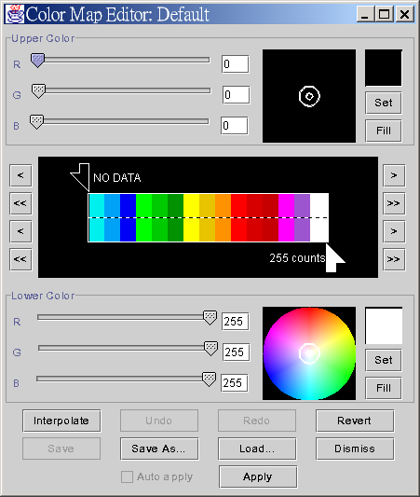

- 產品張數設定鍵（Frame）
按下此鍵，可設定載入主視窗（Display Windows） 之產品張數。

- 放大率選擇鍵（Mag）
按下此鍵，可將圖形產品(如等值線)中的文字或特殊符號加以放大(但某些資料密度相對會降低)，此工具鍵的目的在於讓產品中的文字或特殊符號易於識別。

- 資料密度選擇鍵（Density）
按下此鍵，可調整主視窗內資料數量（或等值線數目），密度愈高，資料數目愈多。

參、本土化之操作介面中文化的工作成果
職已完成部分之FX-Net系統客戶端操作介面中文化之工作，另配合伺服端本土化後建構檔之設定，己初步完成預設之目標。
下圖（圖一）為尚未本土化前之顯示畫面，（圖二）為經過本土化後之顯示畫面，很明顯的可以看出地圖與主選單的選項都已經改變了。

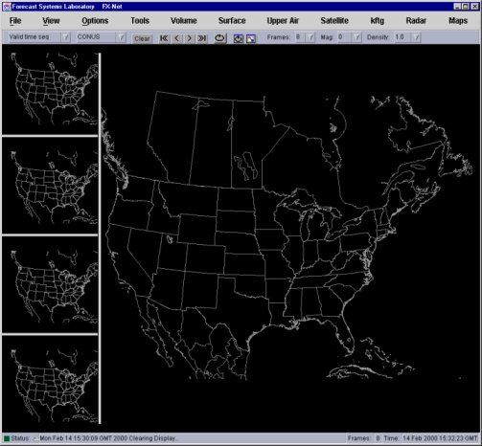
（圖一）FSL之FX-Net客戶端主畫面

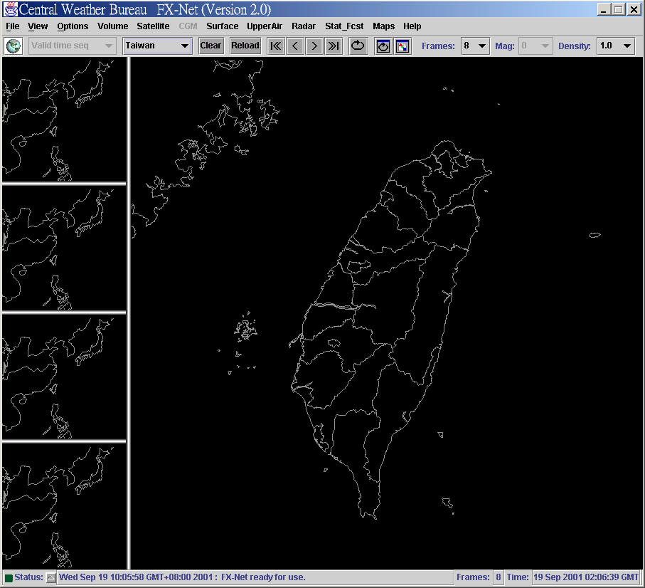
（圖二）FX-Net本土化後客戶端主畫面

（圖三）為目前經過中文化修改後的FX-Net客戶端之視窗介面，與（圖二）之視窗畫面比較，已可於視窗中顯示中文。
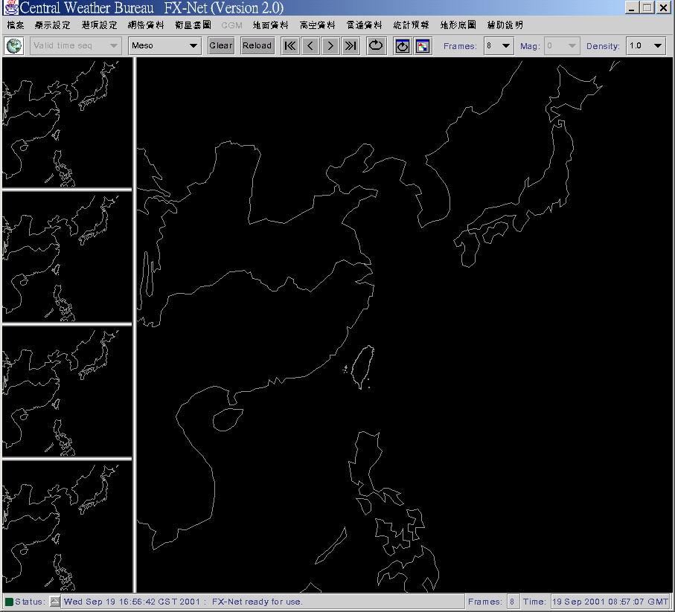
（圖三）FX-Net中文化後客戶端主畫面
肆、心得與建議
FX-Net 係使用Java 開發而成之預報顯示工作站系統，具有跨作業平台之特性，所以我們可以使用較廉價的個人電腦作為作業平台使用，以節省經費，亦可更為普及，可因應訓練、教育或研究之需求。雖然設計的主要運作環境是廣域網路，但是仍可適用於區域網路或是撥接連線，故在使用上無場所之限制，只要可以連上廣域網路和FX-Net伺服器，相關氣象資料即可經由此系統得到。唯FX-Net客戶端使用撥接連線時，建議最好有56K以上的連線速度，以確保作業之流暢。
FX-Net係一套類似AWIPS之顯示工作站系統，在軟硬體成本及網路環境上確實較AWIPS更具有相當的優勢，也更容易推廣，但是FX-Net尚未包含AWIPS系統顯示工作站之所有功能，其中有一部分是因為架構上不同所導致，有些部分則是尚未被加入FX-Net系統中。
FX-Net客戶端負責使用者之操作介面以及與FX-Net伺服器端溝通，FX-Net 客戶端為跨平台系統，因此可在任何平台上執行，不過建議為WINDOWS NT4.0或以上之版本。記憶體64MB即可，建議為128MB以上。中央處理器為Pentium等級100MHz以上即可運作，建議Pentium Pro等級200MHz以上。在系統發展環境上，FX-Net客戶端之開發工具（JDK）以及作業環境（JRE），需為1.2.2以上之版本。
此系統目前尚存在某些缺點：其一，尚未完全包含所有AWIPS系統顯示工作站之所有功能；其二，系統文件之缺乏，整套系統截至目前為止尚無完整之系統開發文件或操作手冊可供參考；其三，程式驗證之工作集中於美國本土之作業環境。目前美國國家海洋暨大氣總署的預報系統實驗室的程式設計師正在加緊補其不足處。
職認為此系統對本局而言確實有相當之幫助，但在客戶端之操作介面部分無法顯示中文，目前職已著手修改部分程式，客戶端之操作介面已可顯示中文，有些部分之程式仍需改用其他技術克服，而職亦將修改過的程式回饋給原開發者，有助於此系統操作介面之國際化。在完成所有本土化作業後，建議可以針對本局僅有低階氣象顯示工作需求之同仁加以推廣安裝本系統，再進一步推廣至外站，如此當可節省相當之硬體購置成本，不再因硬體成本之考量而導致有使用需求的人卻無系統可用之情形。

